OSNOVNA ŠKOLA MATO LOVRAK
NOVA GRADIŠKA

KLASA: 602-02/20-02/01
URBROJ: 2178/15-02-20-01
Nova Gradiška, 23.03.2020.

Na temelju članka 125. Zakona o odgoju i obrazovanju u osnovnoj i srednjoj školi (Narodne novine broj 87/08, 86/09, 92/10, 105/10, 90/11, 16/12, 86/12, 94/13, 136/14 - RUSRH, 152/14, 7/17, 68/18 i 98/19), članka 7. stavku 2. Zakona o radu (Narodne novine broj 93/14, 127/17, 98/19), točke III. Odluke o obustavi izvođenja nastave u visokim učilištima, srednjim i osnovnim školama te redovnog rada ustanova predškolskog odgoja i obrazovanja i uspostavi nastave na daljinu (»Narodne novine« broj 29/20, 32/20.) i članka 72. Statuta, asukladno preporučenim mjerama za prevenciju širenja epidemije koronavirusa (COVID-19) ravnateljica Osnovne škole Mato Lovrak, Nova Gradiška donosi dana 23. ožujka 2020. godine sljedeću:

ODLUKU
o organizaciji rada Osnovne škole Mato Lovrak, Nova Gradiška
za vrijeme trajanja epidemije bolesti COVID–19 uzrokovane virusom SARS–CoV–2

- Ovom Odlukom uređuje se organizacija rada Osnovne škole Mato Lovrak, Nova Gradiška za vrijeme trajanja epidemije bolesti COVID–19 uzrokovane virusom SARS–CoV–2.
- Osnovna škola Mato Lovrak, Nova Gradiška, obavljat će se samo nužne i neodgodive poslove:
nastava na daljinu, poslovi nužni radi ostvarivanja prava učenika, roditelja i radnika Škole, poslovi održavanja i kontrole grijanja,poslove čišćenja i dezinfekcije radi provođenja mjera zaštite sprječavanja širenjazaraze COVID–19.
- Svi učitelji imaju uvjete rada na izdvojenom mjestu rada odnosno prebivalištuili boravištu pa će izvoditinastavu na daljinu od kuće.
- Stručni suradnici obavljat će poslove od kuće.
- Tajnica Škole obavljat će poslove od kuće i po potrebi u Školi.
- Voditeljica računovodstva obavljat će poslove od kuće i po potrebi u Školi.
- Domar radi u prvoj smjeni radi održavanja i kontrole centralnog grijanja te obavljanja drugih nužnih i neodgodivih poslova.
- Spremačice će obavljati poslove čišćenja i dezinfekcije radi provođenja mjera zaštite sprječavanja širenja zaraze COVID–19 prema potrebi, u smjenama i prethodnom dogovoru s ravnateljicom.
- Rad u Školi obavljat će se samo kada je to neophodno i to samo s nužnim osobljem vodeći računa o kriterijima rizičnosti (zdravstveno stanje, blizina dolaska, briga o starijima i nemoćnima).
- Ova odluka stupa na snagu danom donošenja i primjenjuje se do opoziva.
- Ova odluka objavit će se na oglasnoj ploči i na mrežnim stranicama Osnovne škole Mato Lovrak, Nova Gradiška.
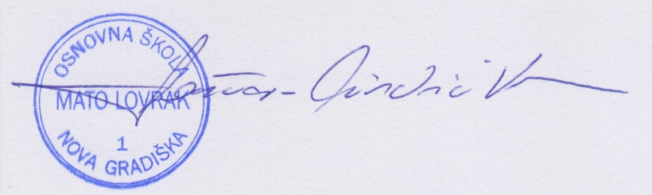
Ravnateljica:
Vesna Lončar-Cindrić, dipl. inf.

